**Clase 2:**

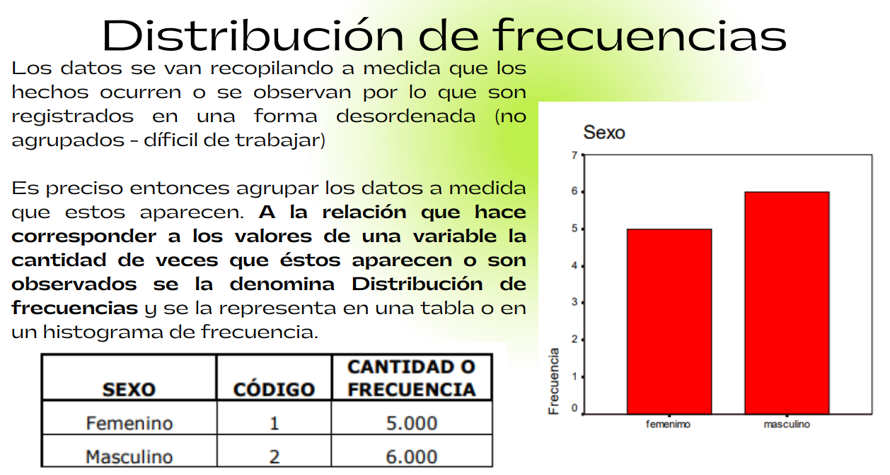

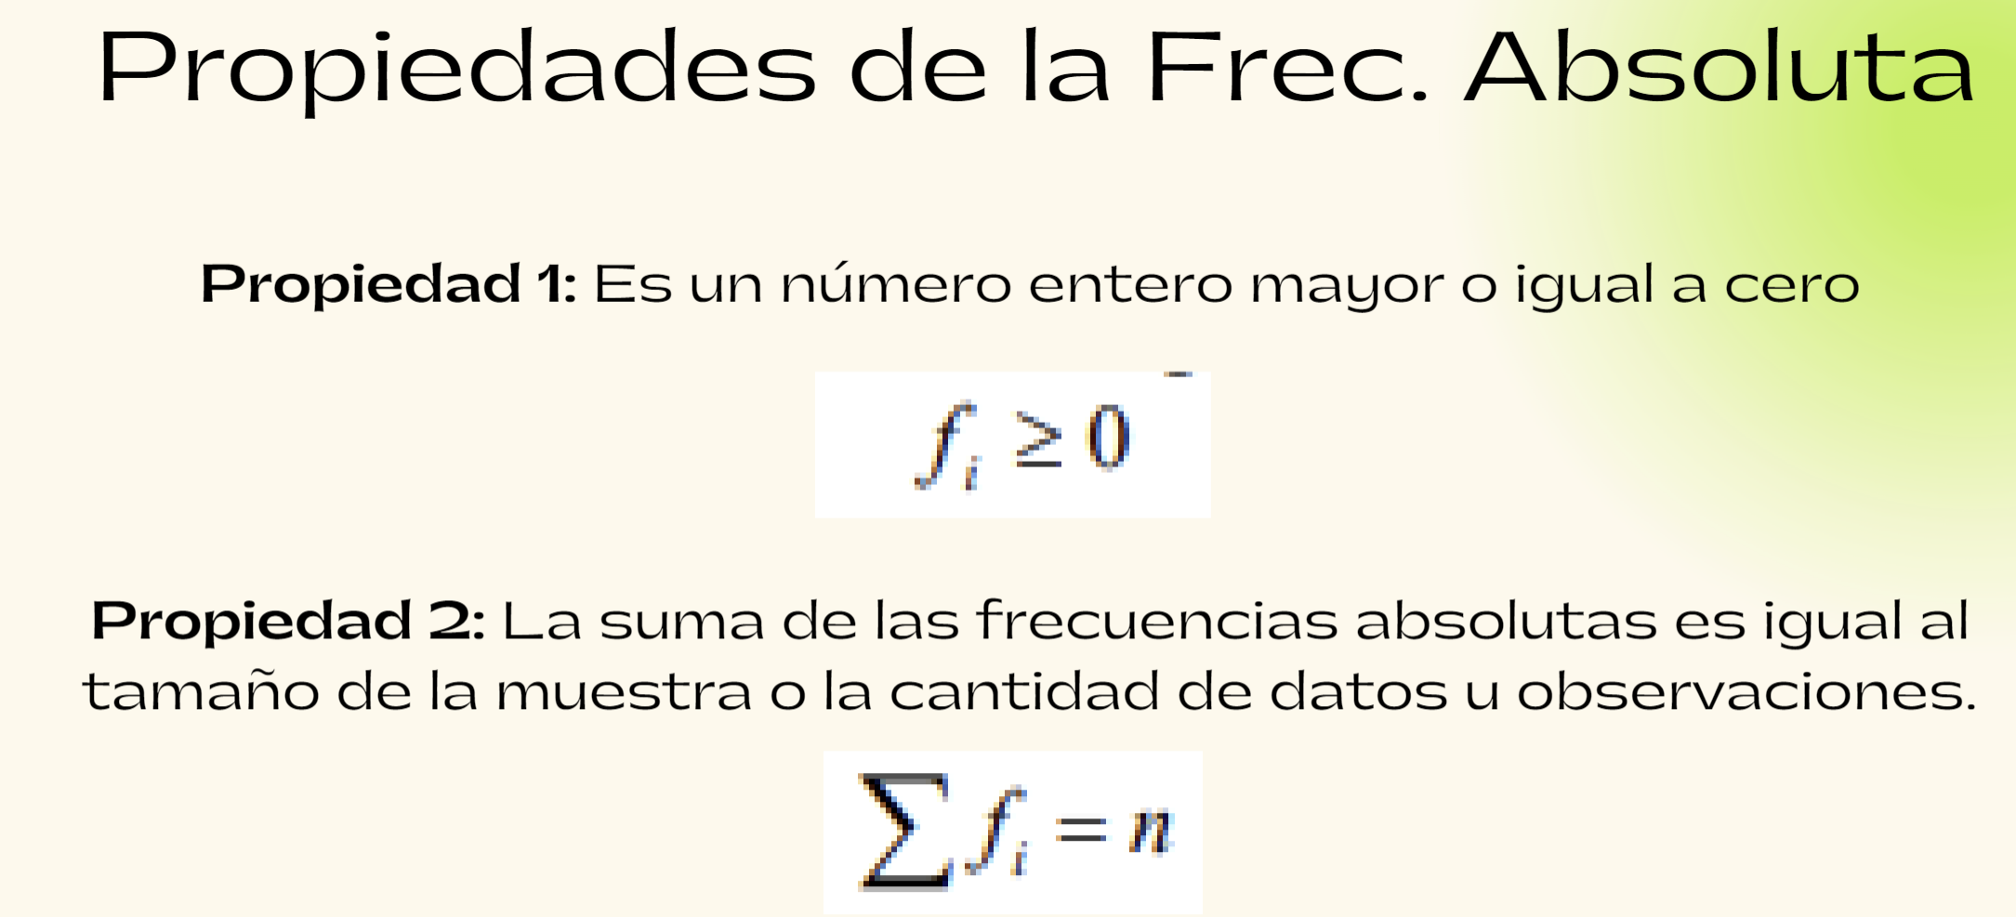



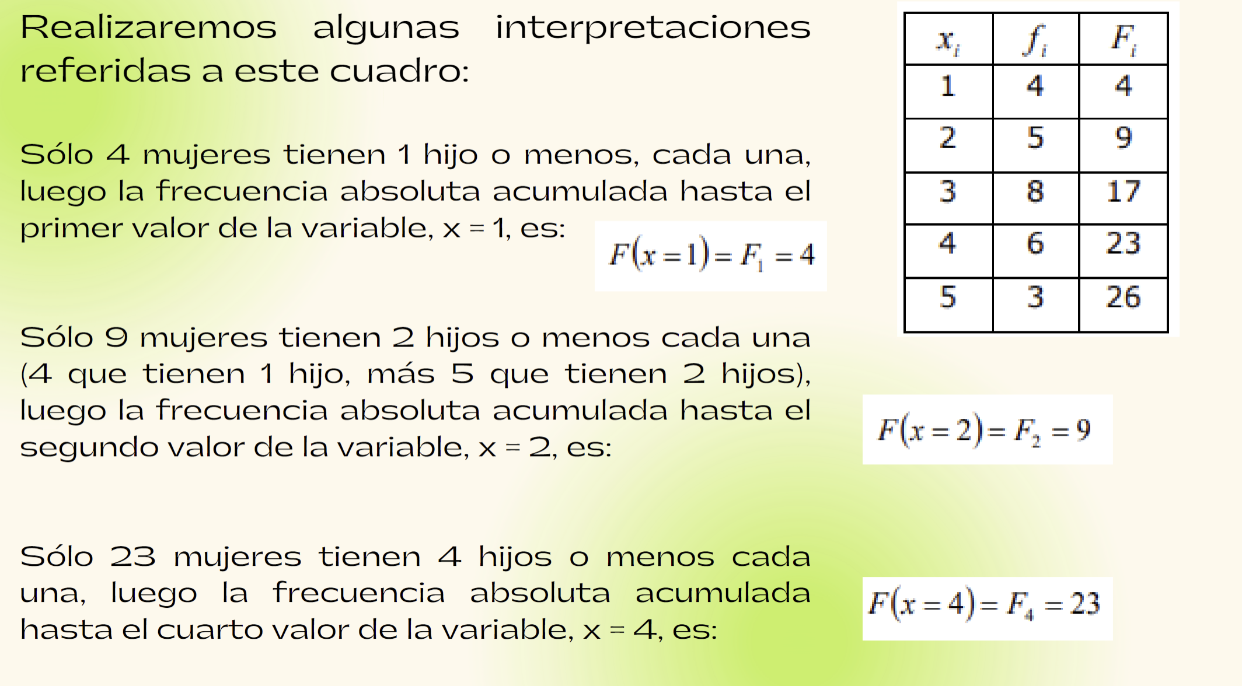

Solo aplica para las cuantitativas (todas) y cualitativas ORDINAL. Ya que “Sólo 9 mujeres tienen 2 hijos o menos cada una (o a lo sumo 2 hijos.)” dependen del orden debido al considerar la variable anterior.

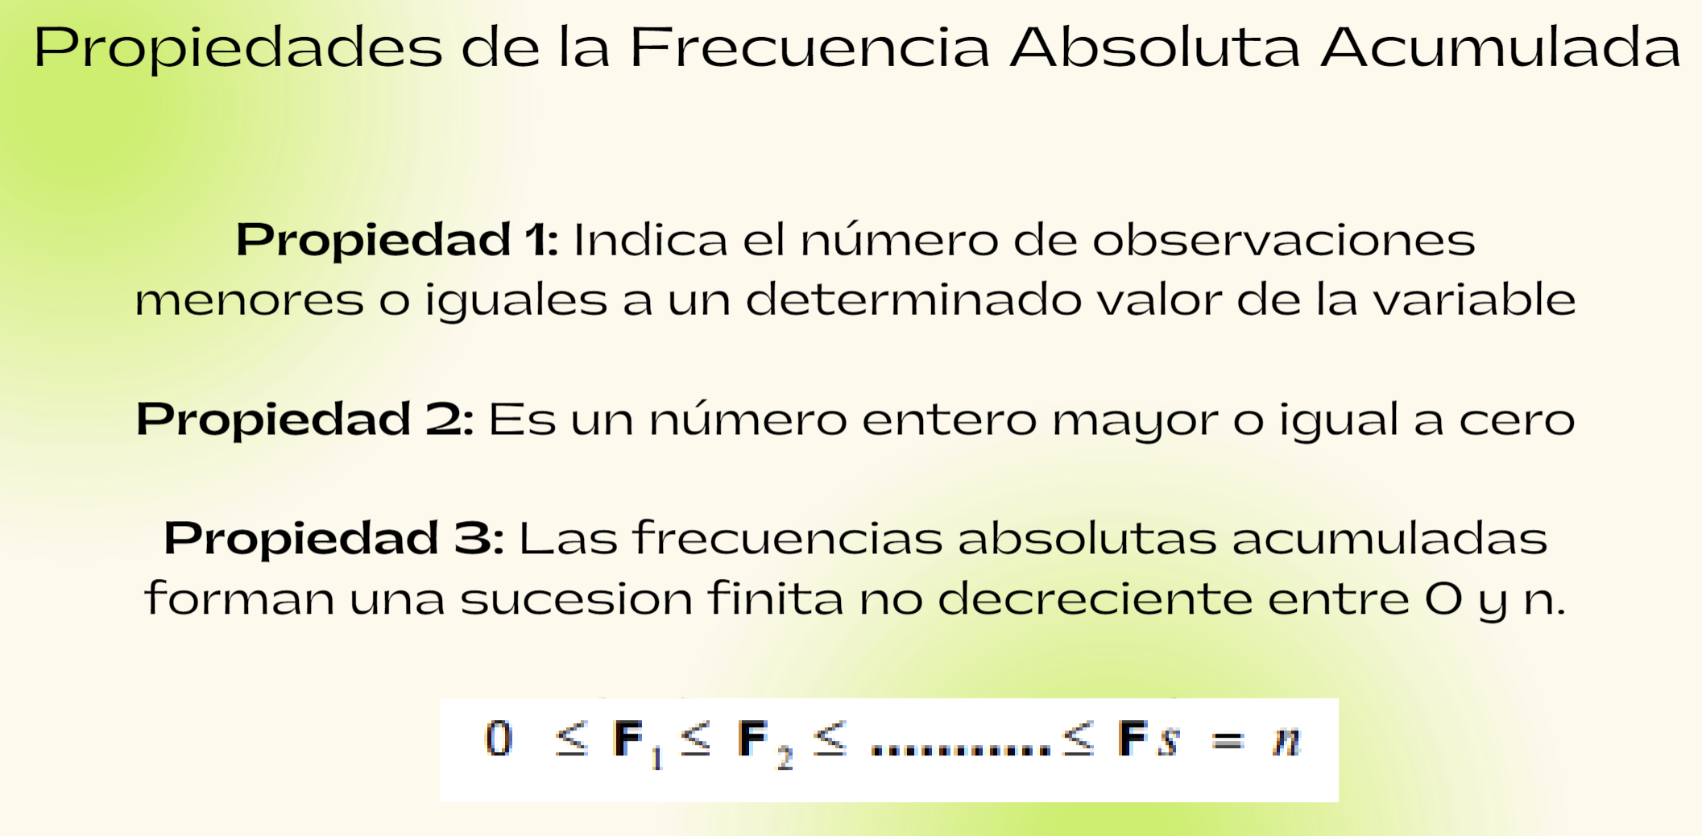

Propiedad 2: o naturales incluido el 0, en vez de enteros mayor o igual a 0, pero el concepto es el mismo.

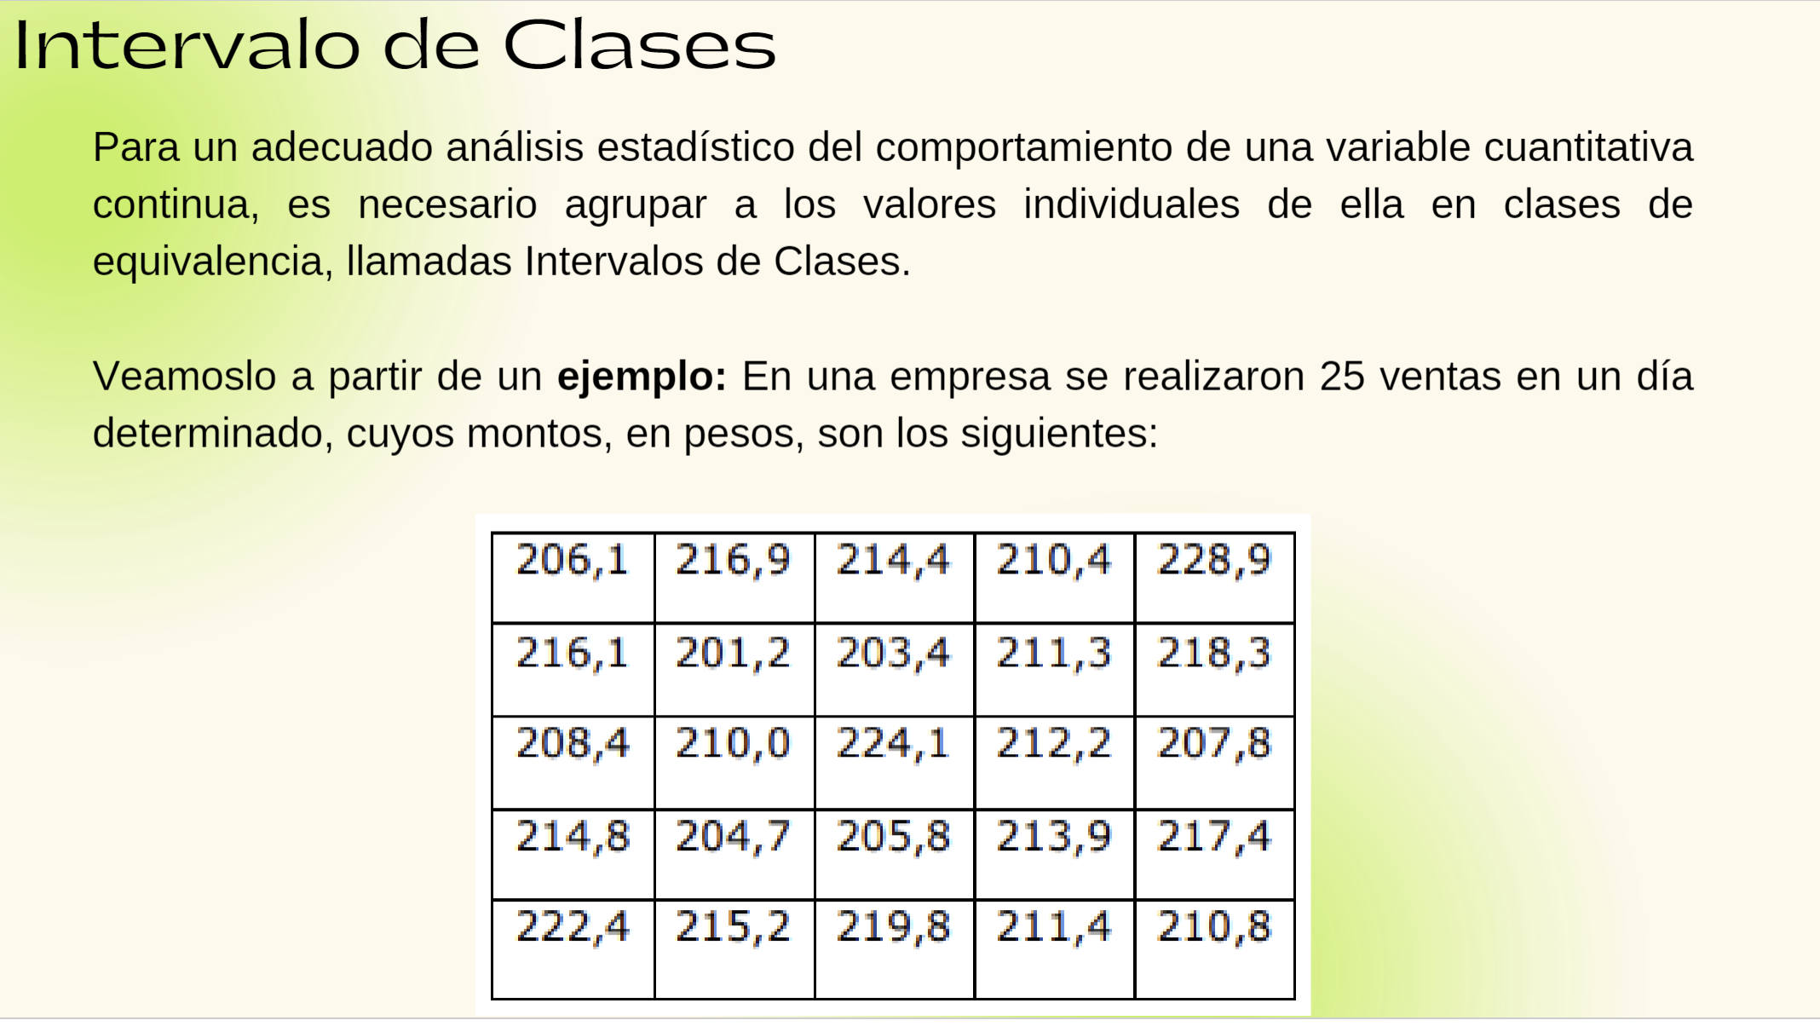

* Hay que agrupar las variables para ser mas fácil de manipular, ahí aparece el concepto de intervalo.
* [ a ; b ] 🡪 intervalo cerrado, incluyo a y b
* ( a ; b ) 🡪 intervalo abierto, no incluyo a y b
* ( a ; b ] 🡪 intervalo semicerrado

Pasos para determinar el intervalo:

1. Rango: valor máximo – valor mínimo
2. Cantidad total de intervalos, cada intervalo es una clase:
   * Usaremos la siguiente fórmula:
   * 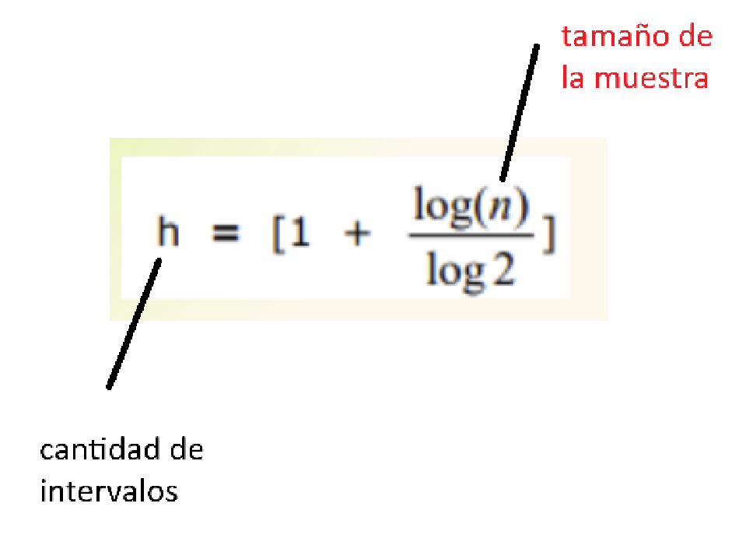
   * 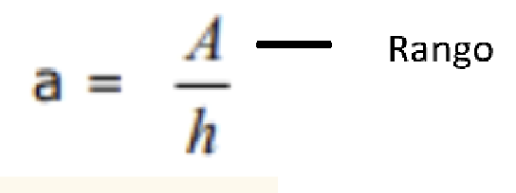 a: amplitud

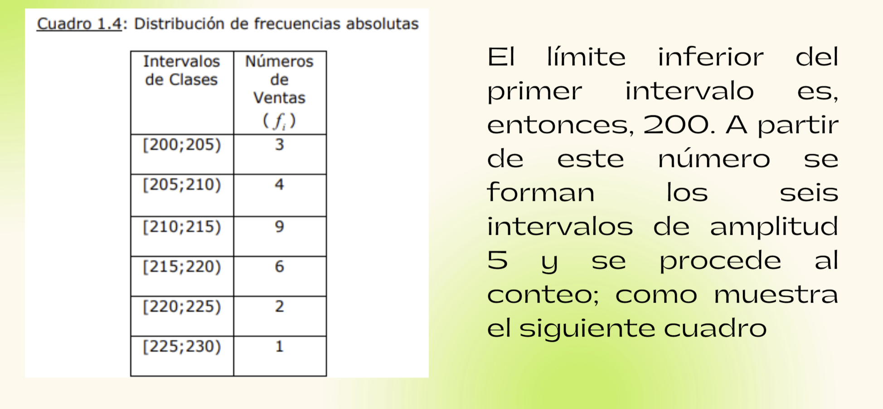

|  |  |  |
| --- | --- | --- |
| **Intervalos de clase** | **Número de ventas (fi)** | **Fi** |
| [ 200 ; 205 ) | 3 | 3 |
| [ 205 ; 210 ) | 4 | 7 |
| [ 210 ; 215 ) | 9 | 16 |
| [ 215 ; 220 ) | 6 | 22 |
| [ 220 ; 225 ) | 2 | 24 |
| [ 225 ; 230 ) | 1 | 25 |
| **Total** | 25 |  |

Fi = 7 🡪 “Las ventas estuvieron entre 200 y 210 ~~(sin incluir)~~ fueron a lo sumo 7.”

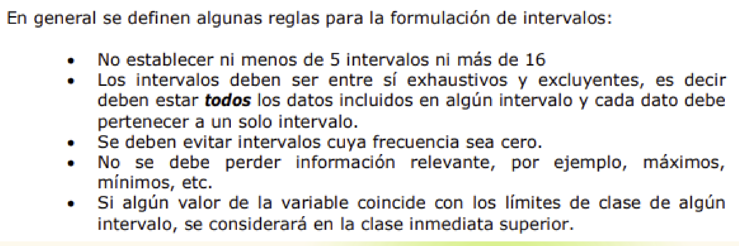

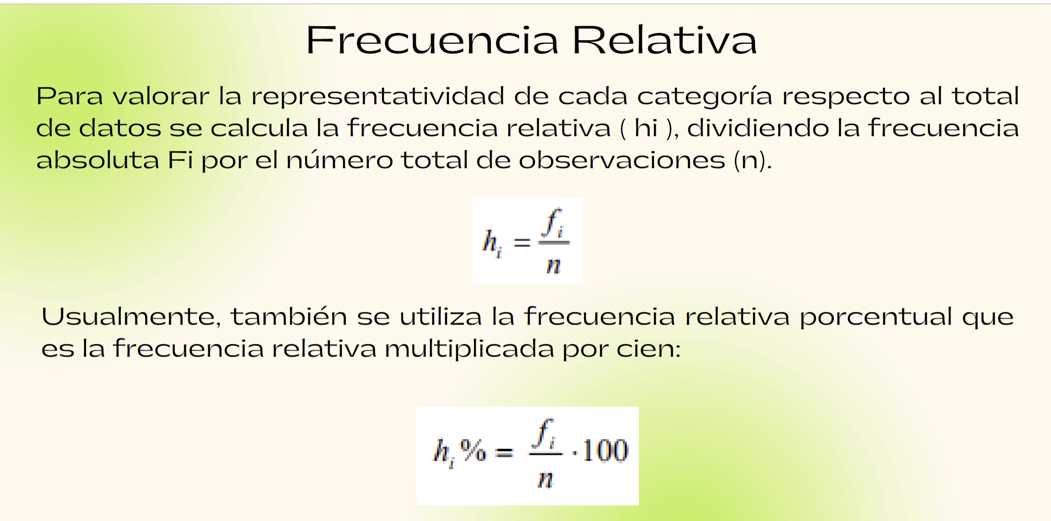

En notación hi igual a fr.

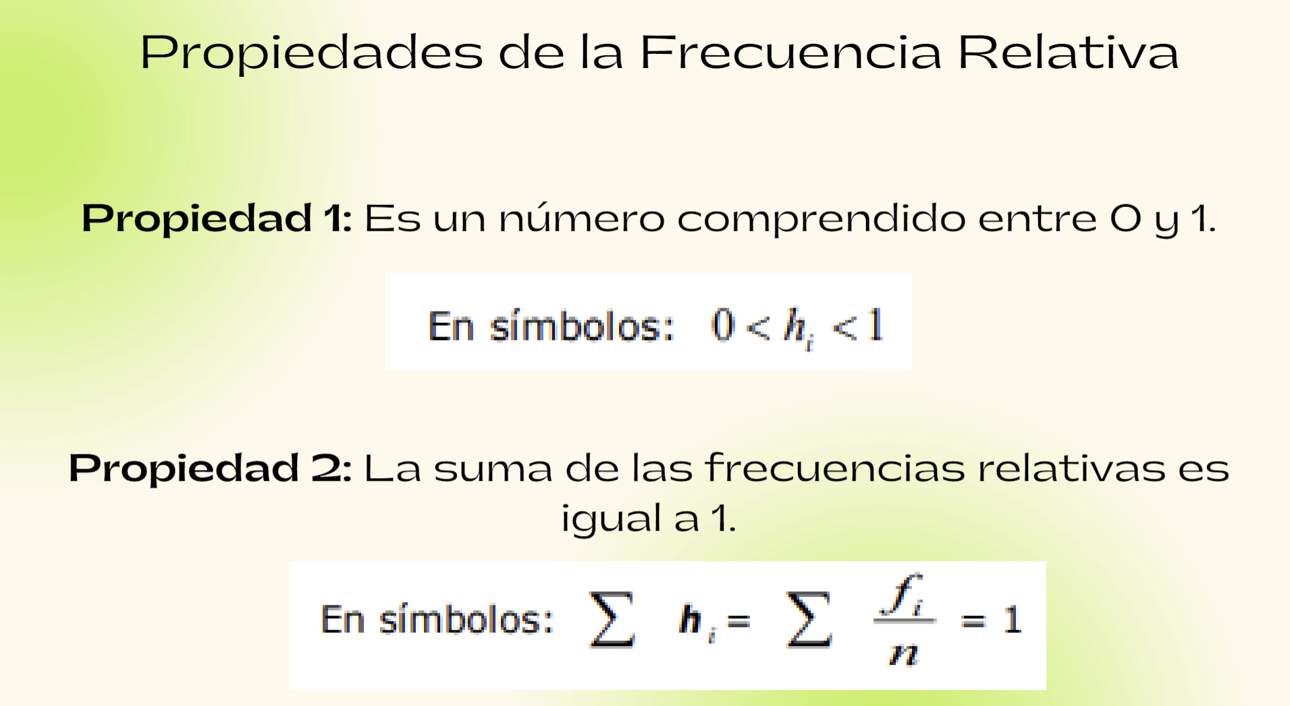 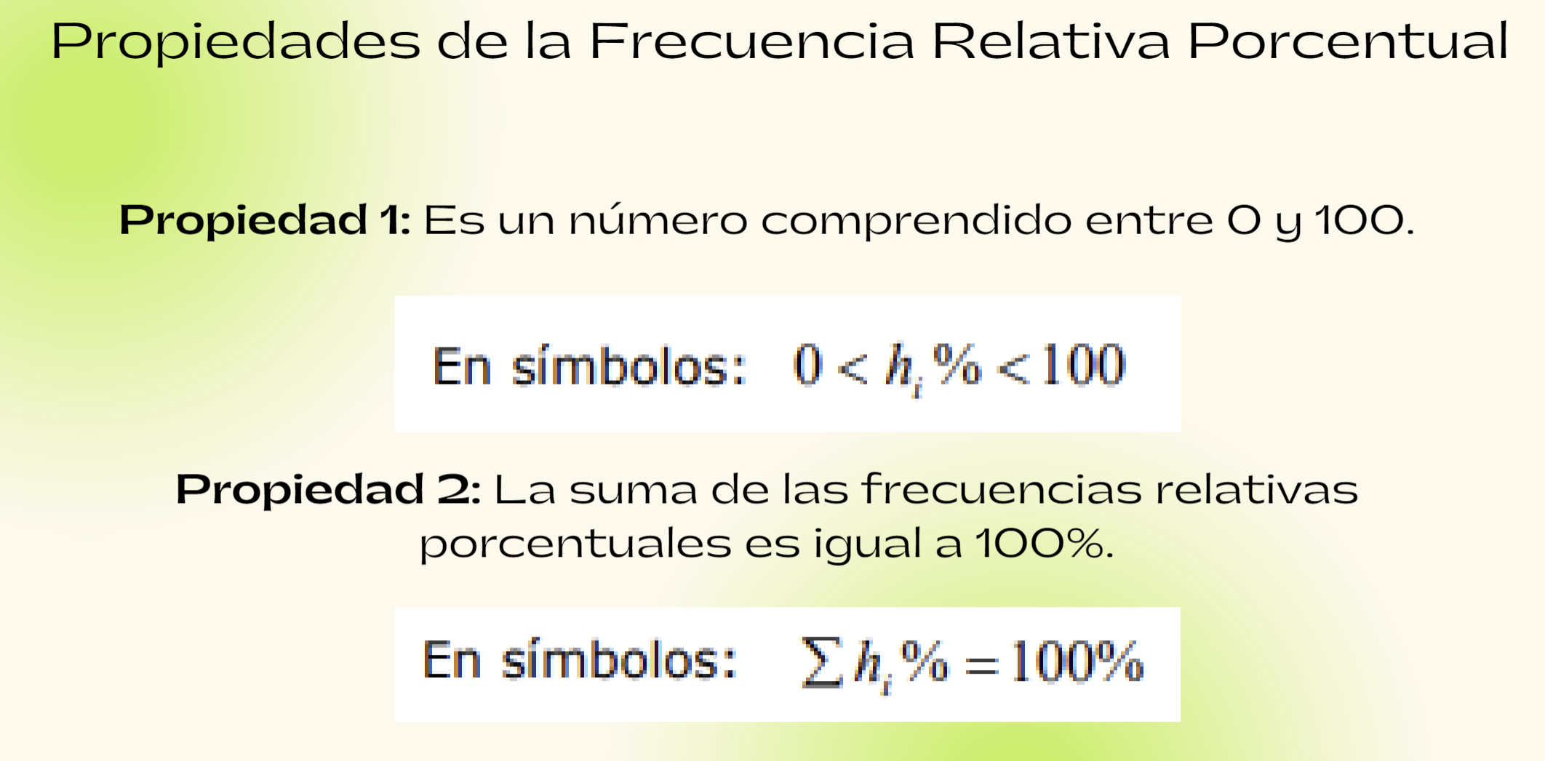

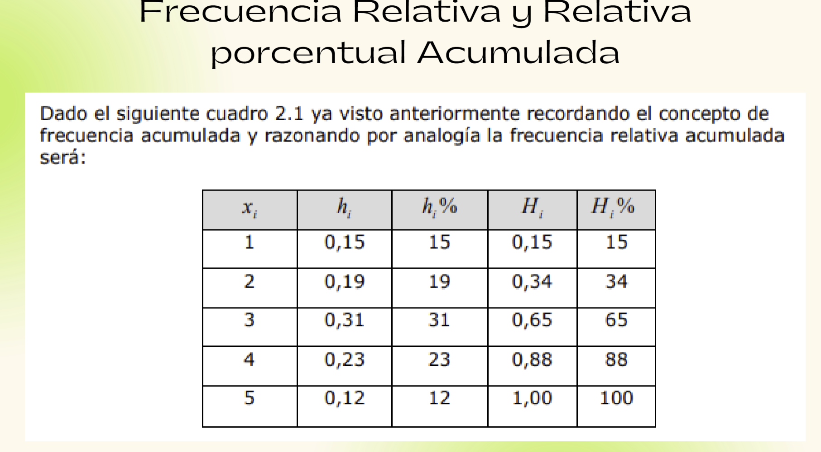

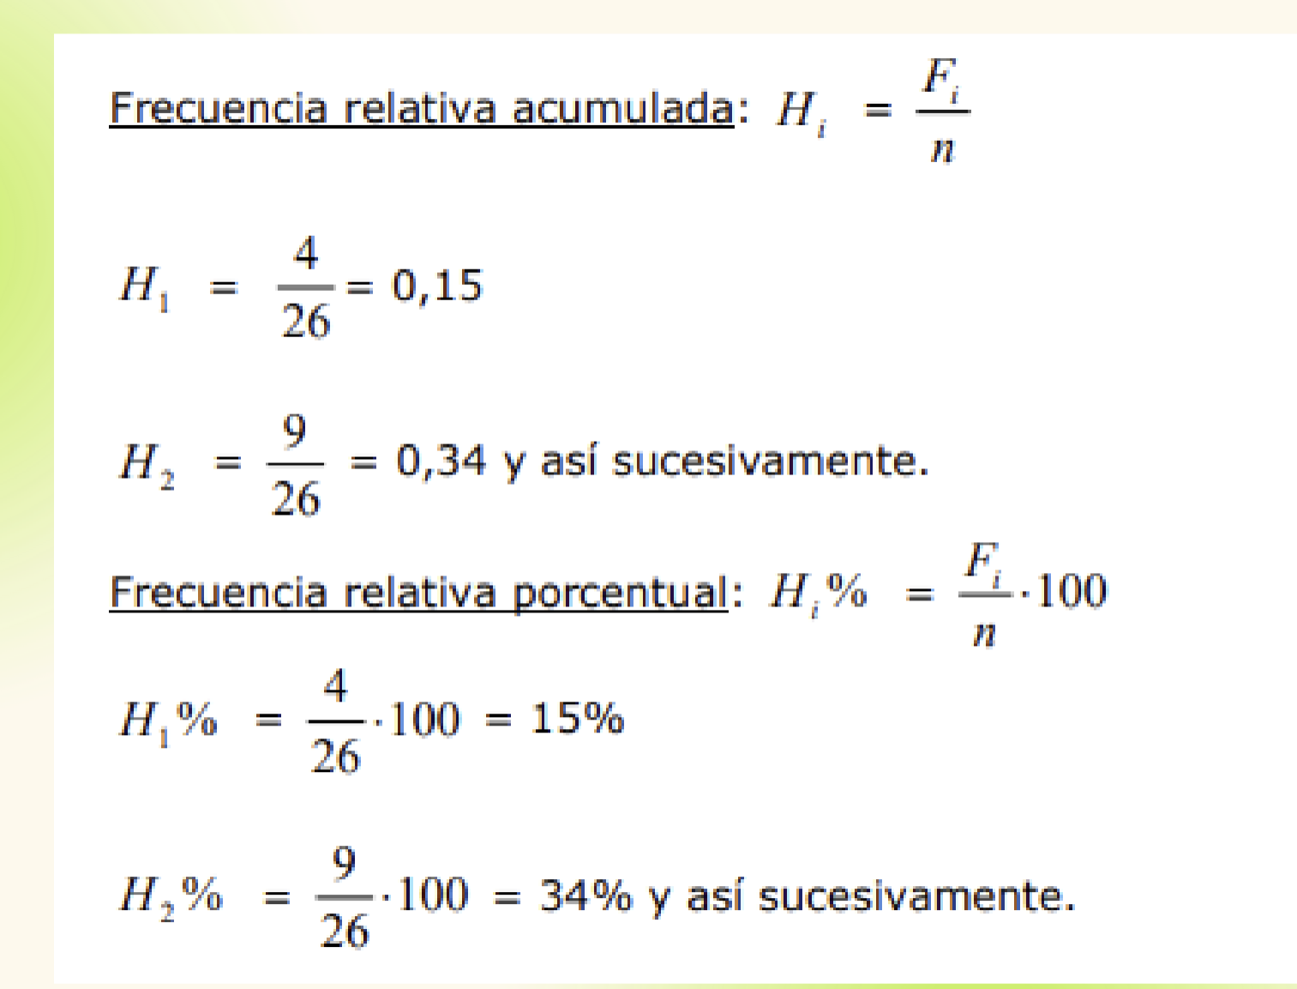

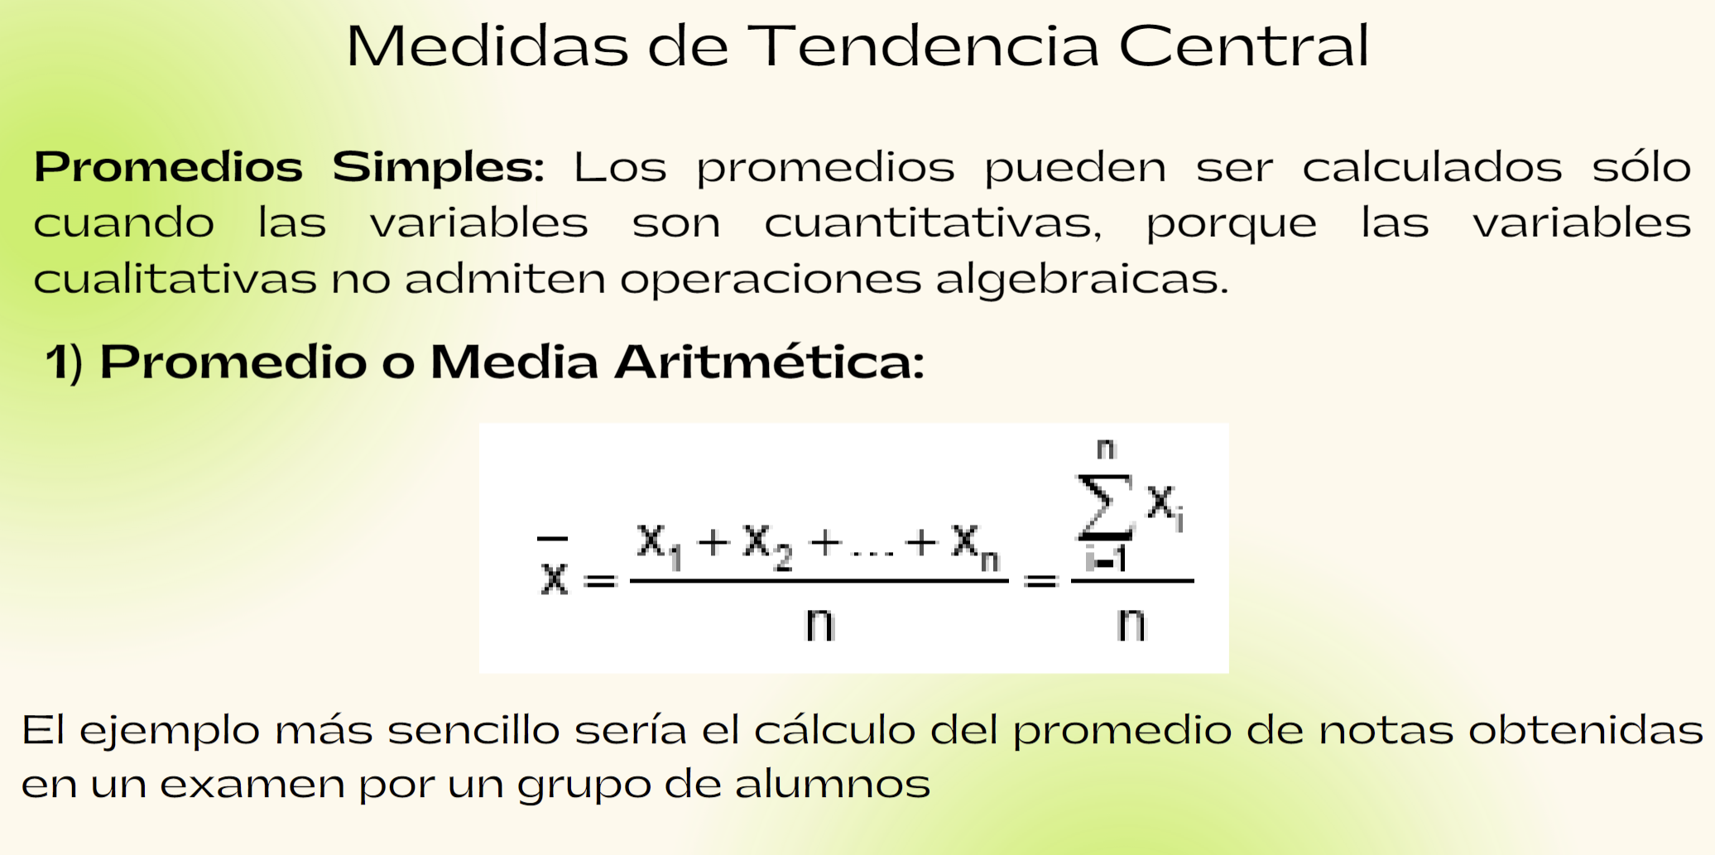

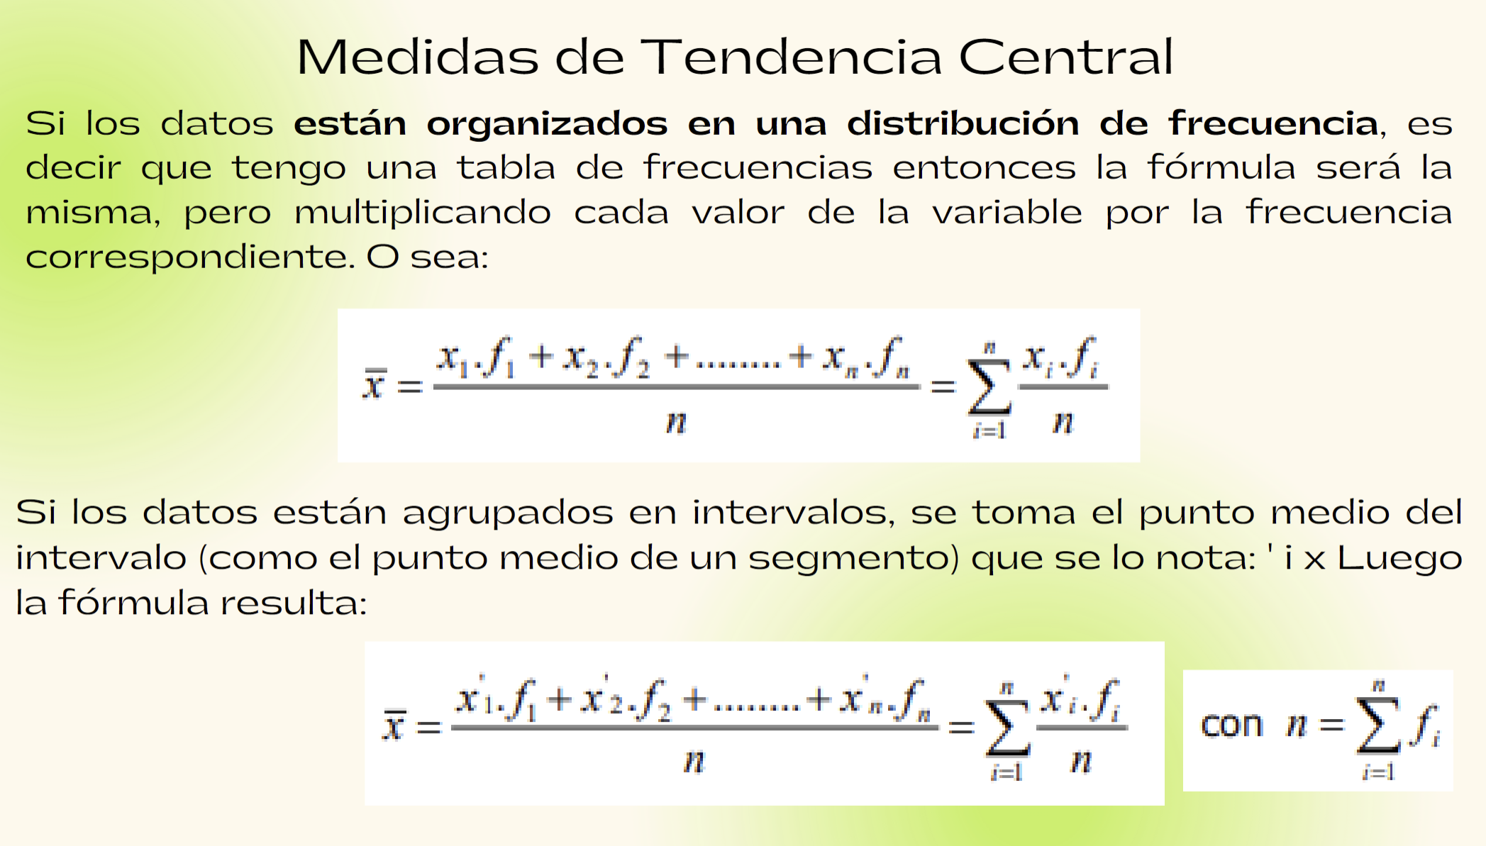

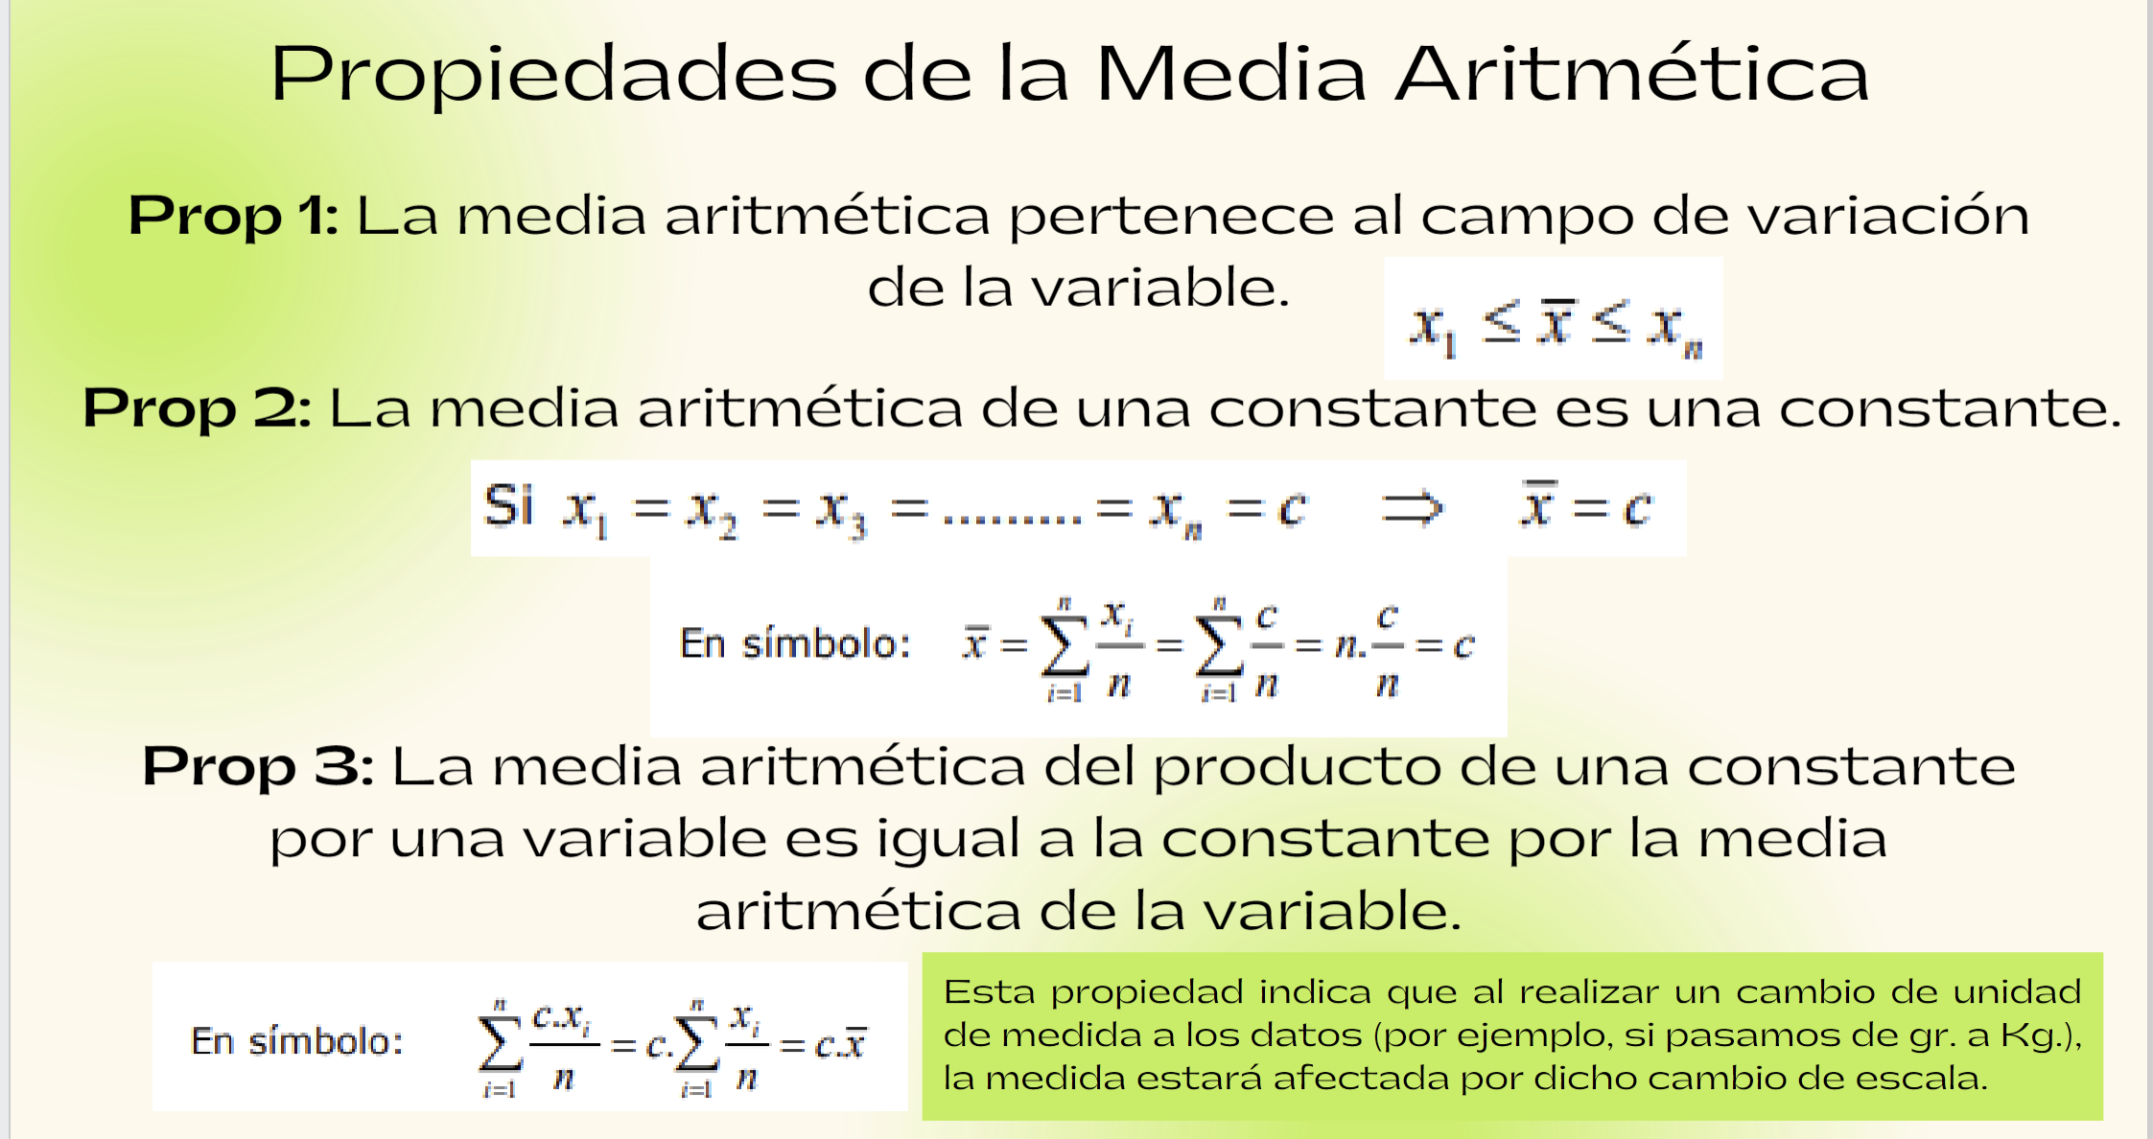

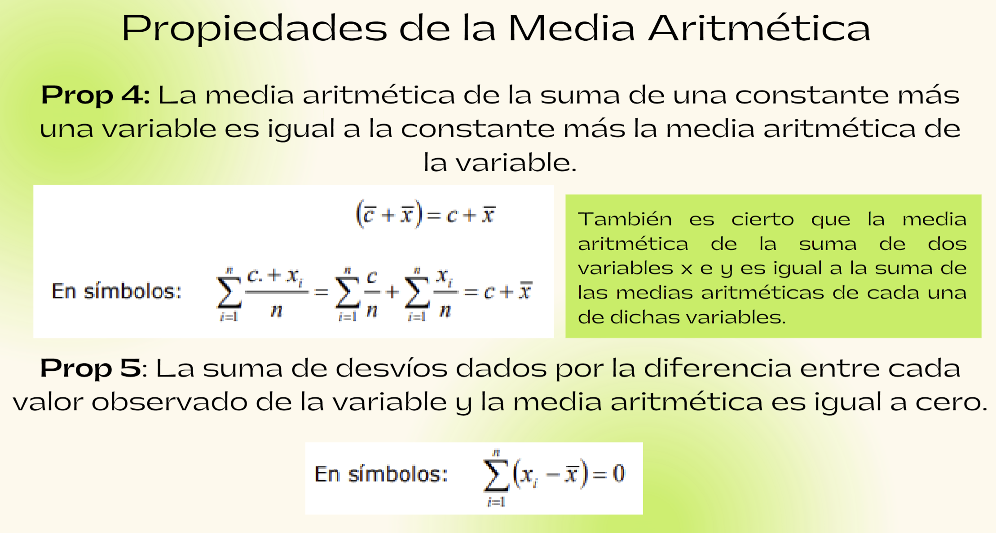

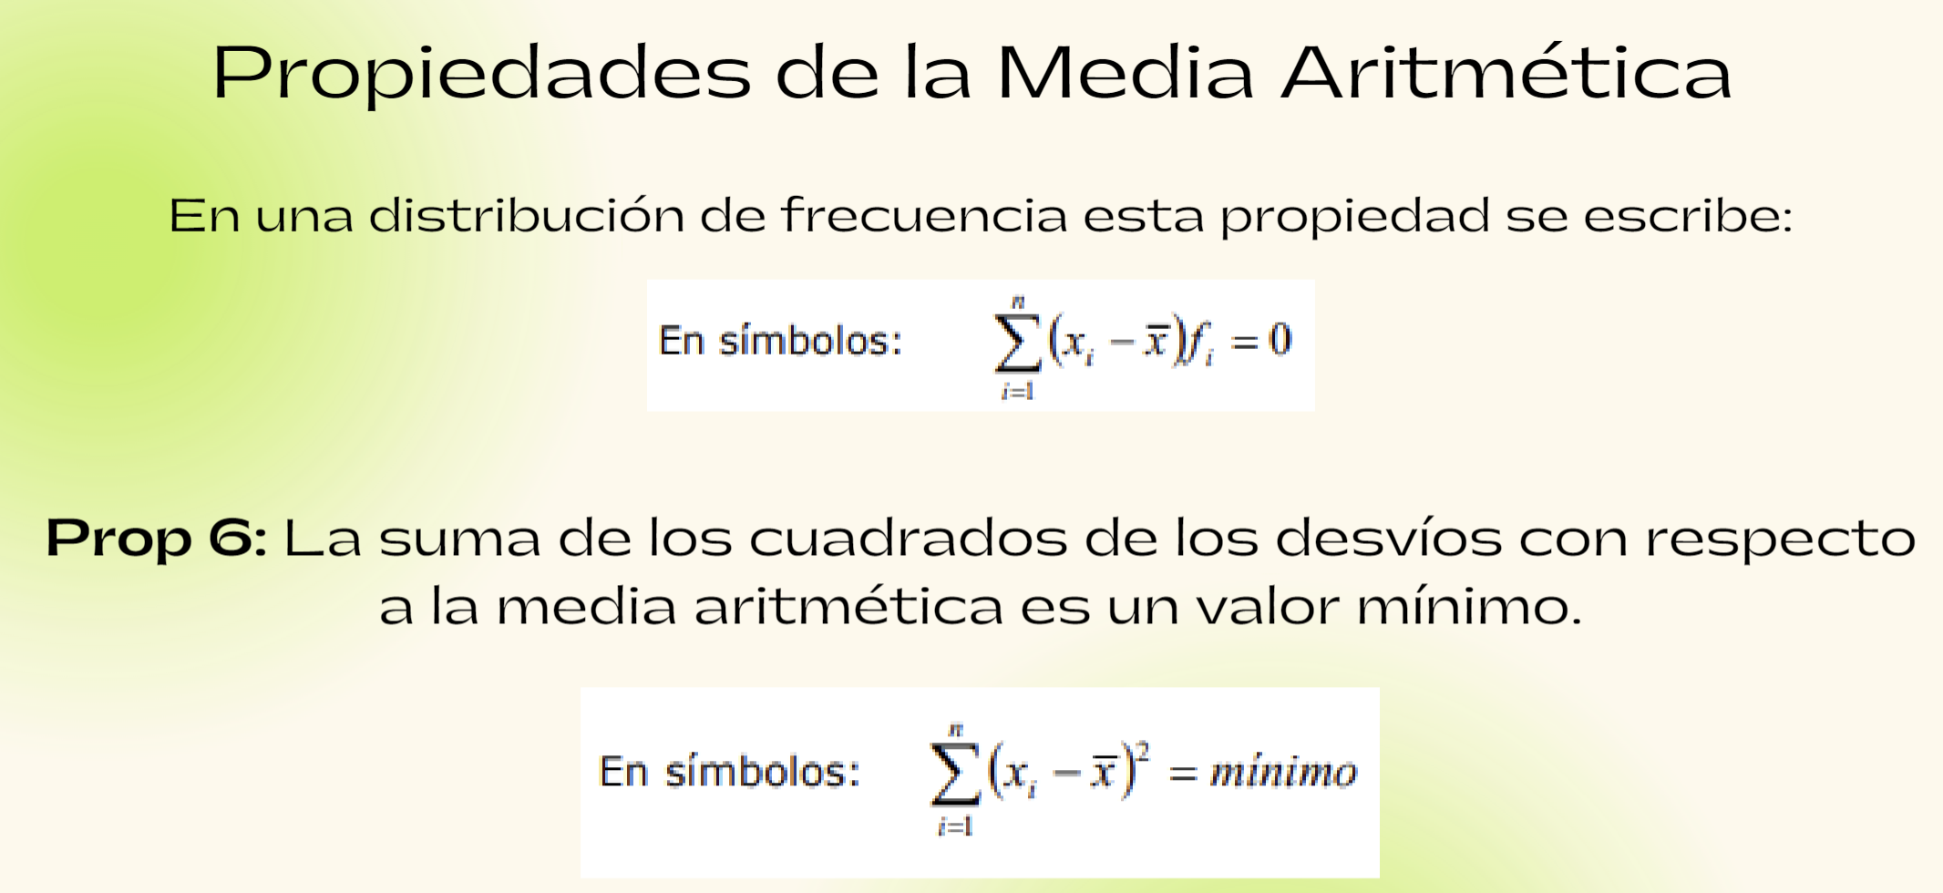

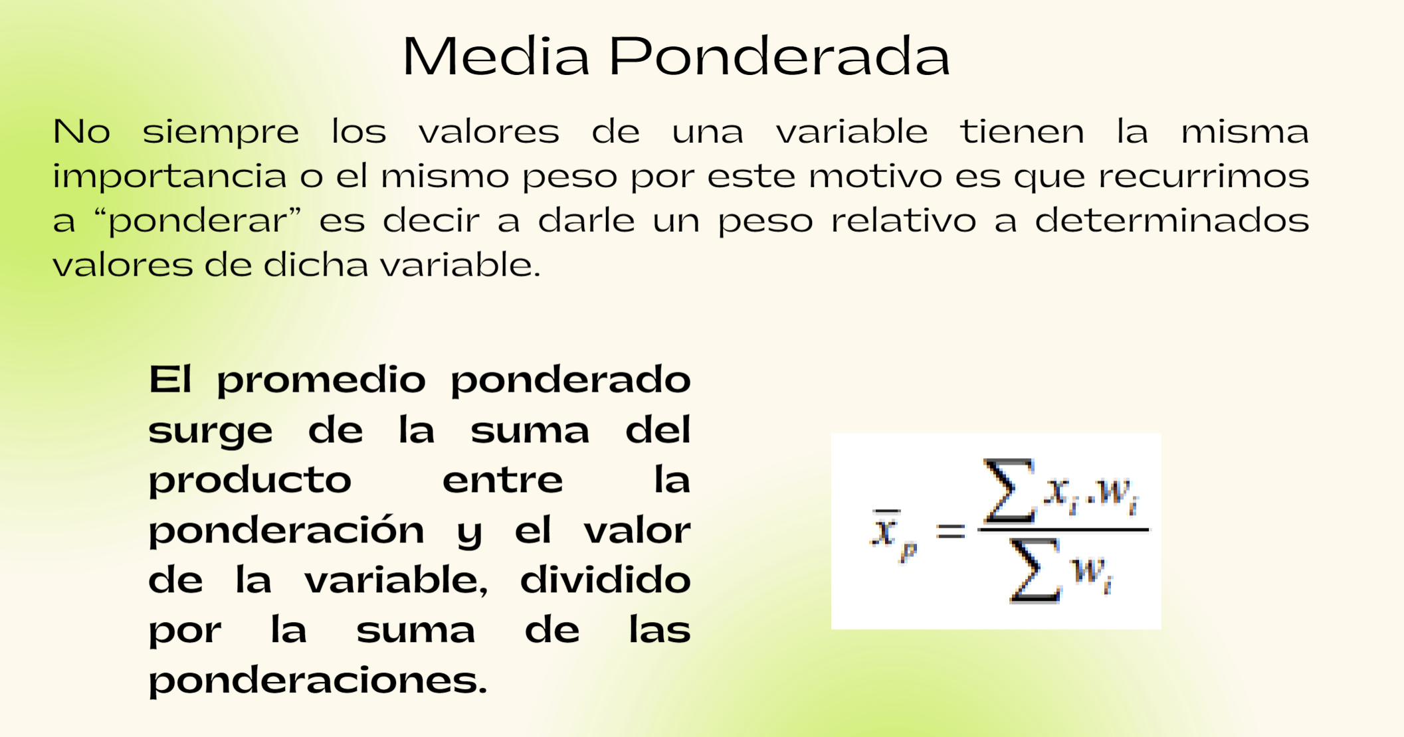

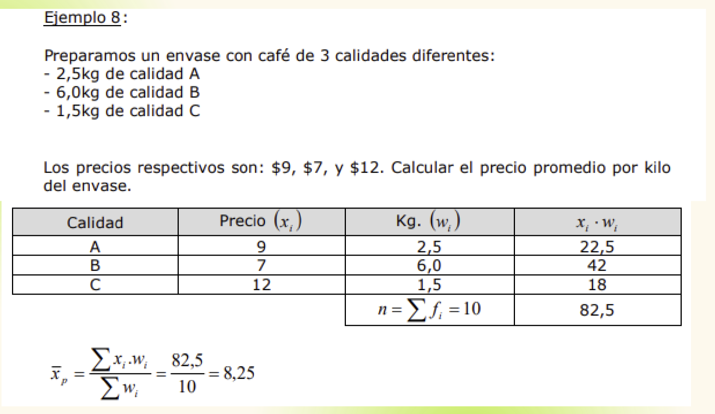

Notar como no está ligada a la frecuencia sino a la cantidad, que le da un peso relativo a la variable.